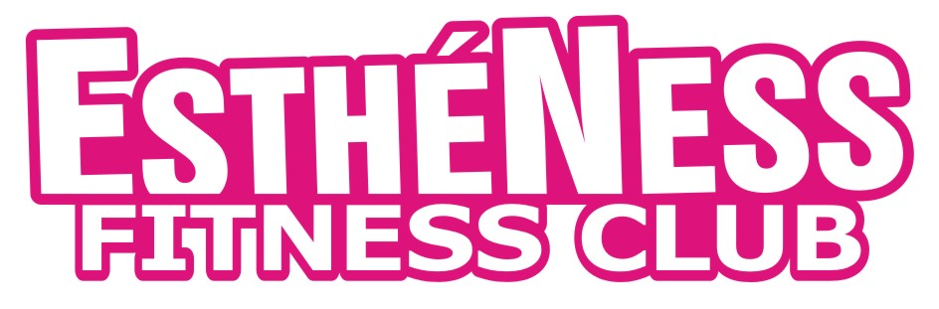
Ouvert 6/7 J - 9/21H Non-Stop

Ouverture 9h00
Lundi | Mardi | Mercredi | Jeudi | Vendredi | Samedi
9H30 10H00  Circuit Minceur | 9H30 10H30 | 9H30 10H30  Sculpt | 9H30 10H00  Circuit Minceur | 9H30 10H30 | 9H30 10H30  A .F. C
10H15 11H15 | Abdos Flash 15Min |  | 10H15 11H00  L.I.A Débutant |  | 11H00 12H00
12H30 13H15 | 12H30 13H15 | 12H30 13H15  Body Barre | 12H30 13H15 | 12H30 13H15 | Fermeture 12h30
Tous les mercredis après-midi, y compris vacances scolaires. Premier essai Gratuit
Kids Dance
Street Dance

9/12 ans : 14h00 à 15h00
Hip Hop
5/8 ans : 15h15 16h15

17H00 17H30  Circuit Minceur |  | 17H00 17H30  Circuit Minceur | 16H45 17H30  Débutant | 16H45 17H40 | A tout moment de la journée Programme personnalisé  Baskets Propres et serviette Obligatoire
17H45 18H30  Sculpt | 17H45 18H30  CardioMix | 17H45 18H30 | 17H45 18H30  A. F. C | 17H45 18H30  Body Barre
18H45 19H45 | 18H45 19H30 | 18H45 19H45 | 18H45 19H45  L.I.A | 18H45 19H45
 | Abdos Flash 15Min
19h50 20h50 | 19h50 20h50 | 19h50 20h35 | 19h50 20h50 | 19h50 20h50
Fermeture 21h00

